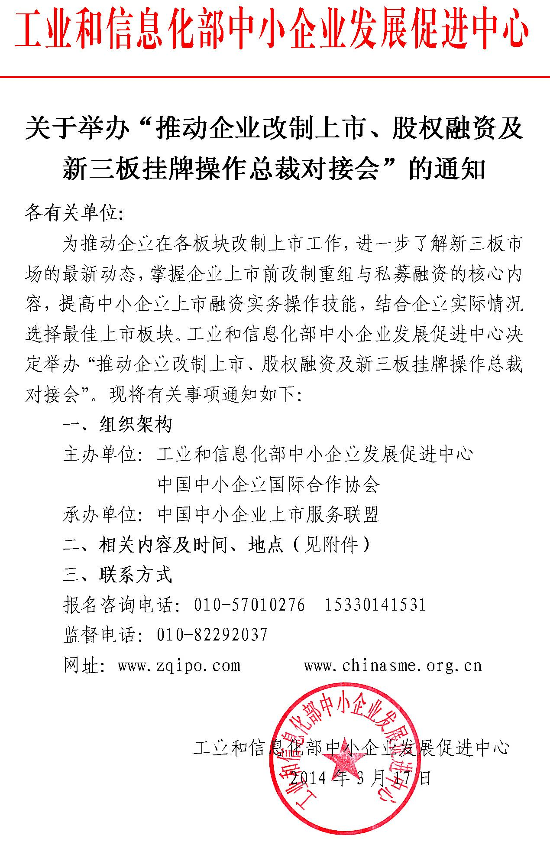
附件：
一、组织方式
中国中小企业上市服务联盟负责承办具体会务，地方经信委、金融办、高新区管委会等部门组织相关企业参会。
二、会议目的
1、对比分析多层次资本市场与多样化融资渠道，帮助企业找到合适自身发展的上市板块和融资方案。
2、参会企业将免费成为联盟会员，并纳入中小企业上市培育成长路线图计划数据库，在企业进入资本市场过程中进行全方位、持续、长期的支持与培育，解决企业资本运作实际操作问题。
3、帮助企业全面掌握“新三板”挂牌实务操作技能，交流、探讨中小企业在资本市场上市、发债和开展并购重组等多渠道融资策略，提高企业融资能力；对有意向在“新三板”挂牌以及通过债券、并购融资需求的企业，中小企业上市联盟的专家团队将全程跟踪服务。
三、培训主题与内容
专题一：上市财务规划 专题二：项目融资路演辅导与对接
专题三：上市法律解读 专题四：新三板挂牌报价转让实务
专题五：上市保荐 专题六：企业境外上市发行实务操作
专题七：企业上市前改制重组
四、会议形式
会议采取“专题讲授+案例分析+提问答疑+讨论交流+现场咨询+ 解决方案”等互动进行。
五、参会对象
“七新” （新经济、新技术、新能源、新材料、新服务、新农村、新商业模式）、“三高” （高科技、高成长性、高增加值）、高成长、小巨人及拟上市企业董事长、总裁、总经理等。
六、时间和地点
2014年5月23日-5月25日 （5月22日报到） 北京市
七、相关费用
本会议为国家银河培训工程项目，会议费用3800元全部由中国中小企业上市服务联盟承担资助（企业免费）,资料费300元/份由企业承担，每家企业不能超过2人(其中1人必须是董事长)。食宿统一安排，费用自理。
第54期“推动企业改制上市和股权融资
暨新三板挂牌操作总裁对接会”报名回执表
报名基本信息
单位名称
通讯地址 |  |  |  |  |  |  |  | 邮 编
联 系 人 |  |  | 电话 |  |  |  |  | 传 真
参 会 人 | 性 别 | 职 务 |  |  | 电 话 |  | 手 机 |  | E-mail
住宿要求 | □ 标准间（单住） □ 标准间（合住） □ 自行安排
企业基本信息
成立日期 |  |  |  |  |  | 注册资本（万元）
2013年销售额 |  |  |  |  |  | 2013年净利润 |  |  |  | 员工人数
上市意向 | □主板 □中小板 □创业板 □新三板 □地方股交中心  □香港 □美国 □其他
企业性质 | □国有控股 □国有参股 □外商独资  □中外合资 □民营企业 □其他
是否已经引入  战略投资者 | □ 是 |  |  | 引入时间： |  |  | 引入金额：
是否已经引入  战略投资者 | □ 否 |  |  | 计划引入时间： |  |  | 计划引入金额：
联系人：刘振13671208278 电话：010- 57010276
温馨提示：
1、各单位收到文件请以邮件13671208278@163.com或传真010-52706377回复，以便提前预留座席！坐席以回执先后为准。
2、具体报到酒店、乘车路线等事宜将在收到报名回执后以书面文件另行通知。

